- 教程网址：https://www.liaoxuefeng.com/wiki/896043488029600/896827951938304
- 创建版本库
2.1、创建空文件夹、再运行git init，生成git管理仓库
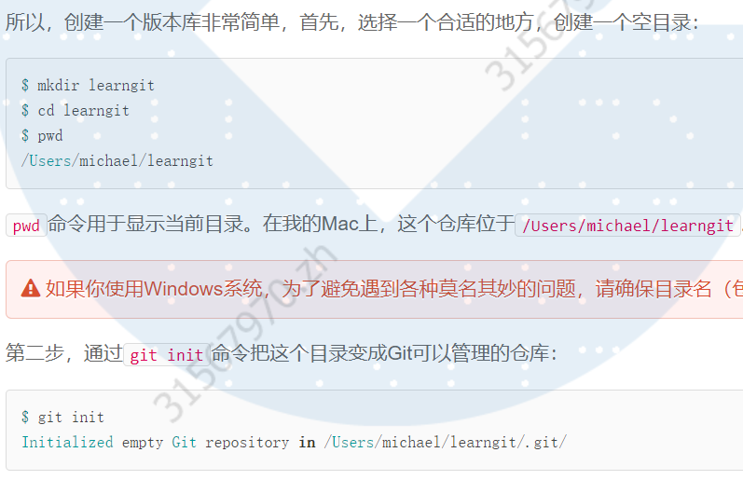

2.2、新建文件readme.txt 上传至git，步骤：git add --> git commit -m “xxxx”。
2.3、修改后的文件，可通过git status 查看其状态
3、版本回退
3.1、git log: 查看提交日志（git log --pretty=oneline）
3.2、git reset --hard HEAD^: 返回上一版本
cat readme.txt: 查看readme.txt文件
Git reset --hard 提交版本的id
Git reflog: 查看之前每一次的提交记录
4、撤销修改
4.1、git checkout -- file: 丢弃工作区域的修改
4.2、修改后，执行git add ，想退回的话，执行语句：git reset HEAD file
4.3、
- 删除文件
5.1、git rm file: 删除文件
5.2、删错，找回文件：git checkout -- file
6、Git鼓励大量使用分支：
查看分支：git branch
创建分支：git branch <name>
切换分支：git checkout <name>或者git switch <name>
创建+切换分支：git checkout -b <name>或者git switch -c <name>
合并某分支到当前分支：git merge <name>
删除分支：git branch -d <name>
7、提交规范
